Тест «Чи хороший(а) ви батько (мати)?»
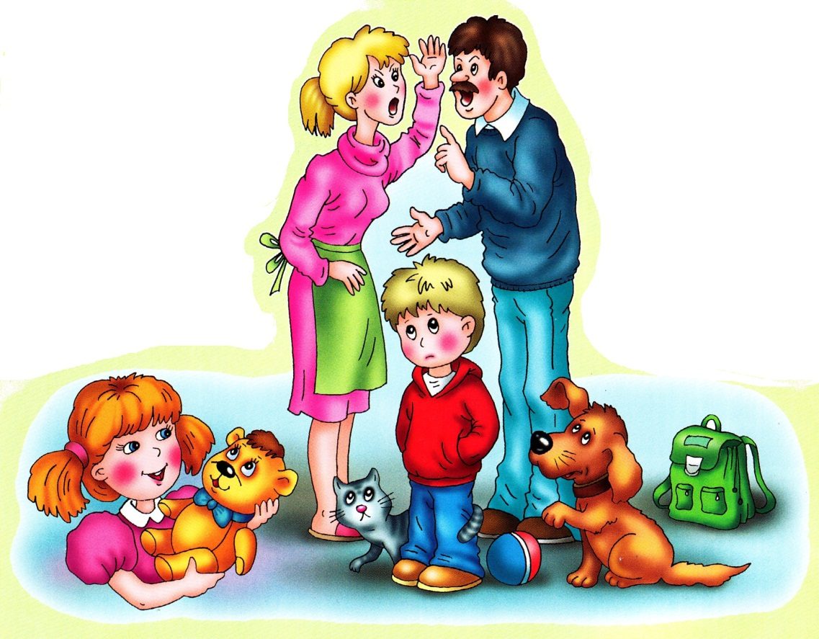
1.Чи відповідаєте ви дитині «Виростеш — зрозумієш»
Так — 0, інколи — 2, ні — 5.
2.Чи вважаєте ви, що дитині треба давати на кишенькові витрати відповідно до її потреб, а не визначену суму?
Так — 0, інколи — 2, ні — 5.
3 .Чи прагнете ви пояснювати дитині причини своїх заборон?
Так — 4, інколи — 2, ні — 0.
4.Чи дозволите ви маленькій дитині допомагати по дому, навіть якщо ця допомога нічого не дає?
Так — 4, інколи — 3, ні — 0. 5.Чи вважаєте ви, що невинна
брехня дитини припустима?
Так — 0, інколи — 2, ні — 4.
6.Чи використовуєте ви будь-яку можливість, щоб розвивати в дитині спостережливість?
Так — 5, інколи — 1, ні — 0.
7.Ви глузуєте з дитини?
Так —0, інколи — 0, ні — 5.
8.Чи думаєте ви, що фізичне покарання не зашкодить?
Так — 0, інколи — 2, ні — 5.
9.Ви вважаєте, що рання просвіта дитини про «доросле життя» шкідлива?
Так — 0, інколи —3, ні — 4.
10.Чи читаєте ви книги про виховання?
Так — 4, інколи — 2, ні — 0.
11 .У дітей можуть бути свої таємниці?
Так — 3, інколи — 2, ні — 0.
12.Ви сваритесь, якщо дитина залишає їжу на тарілці?
Так — 0, інколи — 1,ні — 4.
13.Даєте ви дитині можливість розвивати віру у власні сили і самостійність?
Так — 5, інколи — 1, ні — 0.
14.Ви радієте успіхам дитини, навіть якщо бачите її недоліки?
Так — 3, інколи — 2, ні — 0.
15.Ви можете залишатися спокійними, якщо ваша дитина сердиться?
Так — 5, інколи — 0, ні — 0.
16.Ви охоче проводите час зі своєю дитиною, це спілкування приносить вам задоволення, а не тільки відчуття виконаного обов'язку?
Так — 5, інколи —1, ні — 0.
17.Як ви ставитися до суворості у вихованні, яка призводить до закритості і неприродної поведінки?
Негативно — 5, ніяк — 0, позитивно — 0.
18.Можете ви наказати так, щоб вимога була виконана негайно?
Так — 5, інколи —- 0, ні — 0.
19.Ви легко встановлюєте контакт з друзями вашої дитини?
Так — 4, інколи — 2, ні — 0.
20.Чи вважаєте ви достатньою причиною для критики вашої дитини те, що коли ви були в її віці, то цього не робили?
Так — 0, інколи — 2, ні — 5.
21,Чи вирішуєте ви за свою дитину, що подорослішала, життєво важливі питання, говорячи при цьому «я краще знаю»?
Так — 0, інколи—2, ні - 5.
22.Чи вважаєте ви, що дитина не може мати таємниці від вас і що ви маєте право читати її листи?
Так — 0, інколи — 2, ні — 5.
23.Може ваша дитина перемогти вас у суперечці? Буває так, що ви змінюєте своє рішення, зрозумівши, що воно занадто суворе чи неправильне?
Так — 5, інколи — 3, ні — 0.
24.Доводиться вам просити вибачення у дитини, якщо ви несправедливо покарали її або у чомусь підозрювали?
Так — 5, інколи — 3, ні — 0.
25.3абуваєте ви про свої обіцянки, особливо, якщо вони мали на меті заохочення?
Та — 0, інколи — 2, ні — 5.
26.Можете ви відірватися від термінової роботи або цікавої книги, якщо ваша дитина просить у вас поради або допомоги?
Так — 5, інколи — 2, ні — 0. ,
Якщо ви набрали:
Менше 30: Ми співчуваємо вашим дітям.
31—59: Ви непослідовні у своїх справах і вчинках, занадто часто робите «інколи» те, що повинні робити завжди, або робите постійно те, чого не повинні робити. Ваші діти не знають, коли і в чому можуть на вас розраховувати.
60— 79: Ви у багатьох питаннях — хороший батько. Очевидно, ваші діти не почуваються з вами достатньо добре.
80—99: Ви, в цілому, хороший батько, хоча часто допускаєтесь помилок, послаблюючи власний вплив на процес виховання дітей.
100—129: Ви — дуже хороший батько, усвідомлюєте важливість своїх обов'язків перед сім'єю і дітьми.
Більше 130: Ви — ідеальний батько, хоча у нас виникає сумнів про відвертість ваших відповідей.
Тест «Ви і ваша дитина»
(на запитання цього тесту потрібно відповідати тільки «так» (2 бали), «інколи» (1 бал), «ні» (0 балів))
- Чи слідкуєте ви за статтями в журналах, програмами по телебаченню і
радіо на тему про виховання? Чи читаєте ви час від часу книги з даної
теми?
- Ваша дитина провинилася. Чи замислитесь ви у такому випадку, чи не с її поведінка результатом вашого виховання?
- Чи солідарні ви з вашим чоловіком (дружиною) у вихованні дітей?
- Якщо дитина пропонує вам свою допомогу, чи приймете ви її, навіть
якщо при цьому справа може затриматися, а можливо, і зупинитися?
- Чи використовуєте ви форму заборони або наказу тільки тоді, коли це
справді необхідно?
- Чи вважаєте ви, що послідовність — один з основних педагогічних
принципів?
- Чи усвідомлюєте ви, що середовище, яке оточує дитину, суттєво
впливає неї?
- Ви визнаєте, що спорт і фізкультура мають велике значення для
гармонійного розвитку дитини?
- Ви зможете не наказати, а попросити про щось свою дитину?
- Чи неприємно вам відгороджуватися від дитини фразою типу «У мене
немає часу» або «Зачекай, поки я звільнюся»?
Менше б балів: Про справжнє виховання ви маєте досить нечітке уявлення. І хоч і говорять, що починати ніколи не пізно, радимо вам терміново зайнятися підвищенням своєї освіти у цій області.
Від 7до 14 балів: Ви не робите великих помилок у вихованні, але все ж в чомусь над собою і своїми результатами у цій області вам слід було б замилитися. А почати можна з того, що найближчий вихідний день присвятити дітям, забувши па час знайомих і проблеми. І, будьте впевнені, діти вас за це повністю нагородять.
Більше 15 балів: Ви добре справляєтеся зі своїми батьківськими обов'язками. Але тим не менш, можна ще дещо трохи покращити.

Тест «Ваше ставлення до дитини»
1. Дитина не може впоратися з домашнім завданням і звертається до вас за
допомогою. Вам ніколи — зайняті якоюсь справою. Як вчините?
а) скажете, щоб вибачила, бо ви, мовляв, зайняті, пообіцяєте попрацювати
над цим завданням разом, але пізніше, а поки що порадите робити інші
завдання (0);
б) самі виконаєте завдання і дасте дитині переписати його (б);
в) прочитаєте завдання й скажете, що вже забули, як його треба
виконувати(2).
2. Ви надумали у вихідний поїхати з дитиною в гості, але виявляється, що в цей день дитина має брати участь у якомусь масовому заході в школі. Що
порадите вибрати?
а) скажете щось на зразок «Школа і без тебе обійдеться» (6);
б) запитаєте, чи дуже важливо, щоб дитина була в школі, а потім уже
вирішите, як бути (2);
в) порадите: «Що ж, інших підводити не можна, іди до школи, а в гості поїдемо іншим разом» (0).
3. Ви помітили, що дитина взяла без дозволу гроші. Як зреагуєте?
а) почнете читати «мораль», не пустите гуляти чи щось подібне (4);
6) спробуєте з'ясувати, для чого були потрібні гроші, але зауважите, що без дозволу нічого брати не можна (1).
4. У дитини з'явилася річ, якої в неї раніше не було. Що зробите?
а) не звернете на це уваги (6);
б) з'ясуєте, звідки ця річ з'явилась, а потім, залежно від ситуації, приймете
рішення (0).
5. Уже кілька разів дитина без дозволу йде гуляти. Як вчините?
а) почнете читати «мораль», покараєте тощо (6);
б) скажете, що так робити не можна і постараєтеся з нею гуляти, ходити в
кіно, читати книги і т, ін. (1).
6. До вас приїхали родичі (знайомі), але ви цьому з якоїсь причини не раді. Як це поясните дітям?
а) скажете: «Нема їм чого робити, прителіпалися...» (6);
б) зауважите: «Це добре, що вони приїхали (прийшли), але нам буде
важкувато їх прийняти, та нічого, якось буде» (0).
7. Сидячи разом з дитиною, ви їдете в громадському транспорті.
Поруч стоїть старша людина. Як вчините?
а) і далі їхатимете мовчки (6);
б) запропонуєте синові (доньці)поступитися місцем (0).
8. Ви приходите з роботи. Дитина вже дома. Що будете робити?
а) мовчки займатиметеся своїми справами (6);
б) обов'язково поцікавитеся її справами (2);
в) коротко розповісте про свої(0).
9. Ви принесли додому зарплату:
а) мовчки покладете її на «своє місце» (6);
б) у колі сім'ї обговорите, що потрібно купити, скільки грошей залишите на хліб, продукти тощо (І).
10.У вашій родині обов'язки по дому має кожен член сім'ї (в тому числі й діти);
а) так (0);
б) ні (6).
11 .У вашій сім'ї в присутності дитини часто виникають сварки:
а) так (6);
б) ні(0).
Від 3 до і 17балів, ви знаєте, що і як робити. По-справжньому любите дитину і підтримуєте дружні стосунки з нею. Ваше виховання цілеспрямоване.
Від 18 до 33: вам потрібно спробувати змінити своє ставлення до дитини, бо часто непорозуміння виникають від того, що ви недостатньо приділяєте уваги спілкуванню з дитиною і її вихованню.
Більше 33: вам потрібно серйозно замислитися над своїм ставленням до дитини. Невміння, небажання підтримувати теплоту сімейного вогнища може негативно позначитися на дитині і на родинному благополуччі в цілому. Любов, доброта, вміння зрозуміти іншого — це найкраще, чим нагородила нас Природа. І забувати про це не можна ніколи.

Тест
«Чи допомагаєте ви своїй дитині стати обдарованою людиною?»
(за Д.Люїсом)
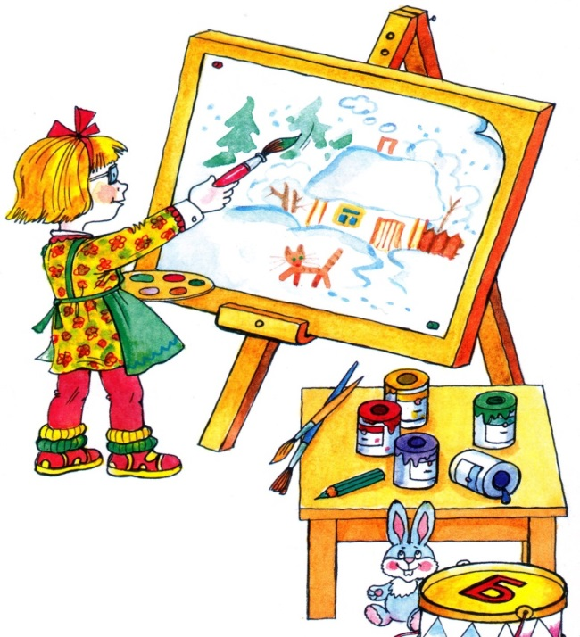
Батькам пропонується ознайомитеся з текстом анкети вказавши один із двох варіантів відповіді: «Так» або «Ні». «Так» - 1 бал.
- Я відповідаю на всі запитання дитини терпляче і чесно.
- Серйозні запитання і висловлювання дитини я сприймаю серйозно.
- Я встановив(ла) стенд, на якому дитина може демонструвати свої роботи.
- Я не лаю дитину за безлад у кімнаті або на столі, якщо це пов'язано з творчим заняттям і ця робота ще не закінчена.
- Я надав (ла) в розпорядження дитини кімнату або частину кімнати
виключно для її занять.
- Я показую дитині, що її люблять такою, якою вона є, а не за її
досягнення.
- Я доручаю дитині посильні клопоти.
- Я допомагаю дитині складати її особисті плани і приймати рішення.
- Я беру дитину в поїздки по цікавих місцях.
- Я допомагаю дитині поліпшувати результати її роботи.
- Я допомагаю дитині вчитися нормально, спілкуватися з дітьми різних
соціальних верств.
- Я встановлюю розумні стандарти поведінки й слідкую, щоб дитина їх
дотримувалася.
- Я ніколи на кажу дитині, що вона гірша за інших дітей.
- Я ніколи не караю дитину приниженням.
- Я забезпечую дитину книгами і матеріалами для її улюблених занять.
- Я привчаю дитину мислити самостійно.
- Я регулярно читав(ла) дитині, коли вона була маленькою.
- Я привчав(ла) дитину до читання з малих літ.
- Я спонукаю дитину вигадувати історії та фантазувати.
- Я уважно ставлюся до індивідуальних потреб дитини.
- Я щодня знаходжу час, щоб побути з дитиною наодинці.
- Я дозволяю дитині брати участь у плануванні сімейних справ і
подорожей.
- Я ніколи не дражню дитину за допущені нею помилки.
- Я хвалю дитину за вивчені вірші, розповіді та пісні.
- Я навчаю дитину вільно спілкуватися з дорослими будь-якого віку.
- Я розробляю практичні експерименти, щоб допомогти дитині більше
пізнати.
- Я дозволяю дитині гратися зі всяким мотлохом.
- Я спонукаю дитину знаходити проблеми і потім розв'язувати їх.
- У заняттях дитини я знаходжу те, що гідне похвали.
- Я не хвалю її безпредметно і нещиро.
- Я чесний(на) в оцінці своїх почуттів відносно дитини.
- Не існує тем, які я повністю вилучаю з обговорення із дитиною.
- Я даю можливість дитині справді приймати рішення.
- Я допомагаю дитині бути особистістю.
- Я допомагаю дитині знаходити телепрограми, які заслуговують на увагу.
- Я розвиваю в дитині позитивне сприйняття її власних здібностей.
- Я ніколи не відмахуюся від невдач дитини, говорячи їй: «Я цього також
не можу.»
- Я заохочую в дитині максимальну незалежність від дорослих.
- Я вірю в здоровий глузд і довіряю їй.
- волію, щоб основну частину роботи, за яку взялася дитина, вона
виконувала самостійно, навіть якщо я не впевнений (на) в позитивному
кінцевому результаті.

Якщо ви набрали:
0-8 балів: найнижчий, мінімальний рівень;
9-20 балів: помірно сприятливий рівень, нижчий за середній. Батьки
підтримують дитину, цікавляться її проблемами, проводять з нею вільний час, але швидше за все нерегулярно, від випадку до випадку;
21-24 бали: середній рівень, загалом сприятливий. Батьки позитивно ставляться до дитини, розвивають її самостійність, цікавляться її самостійність, цікавляться її захопленнями, вміють заохотити.
25 - 36 балів: оптимальний рівень, вищий за середній. Батьки досить
тактовно й терпляче ставляться до надмірної активності дитини.
37-40 балів: максимально високий рівень. На цьому рівні стимулювання здорового розумового розвитку поступово перетворилося на так званий «парниковий ефект». Батьки занадто опікають свою дитину, їм слід охолодити своє виховне завзяття і дати більшу свободу як їй, так і собі.
Тест «Здібності вашої дитини»(за Л.Г.Терлецькою)

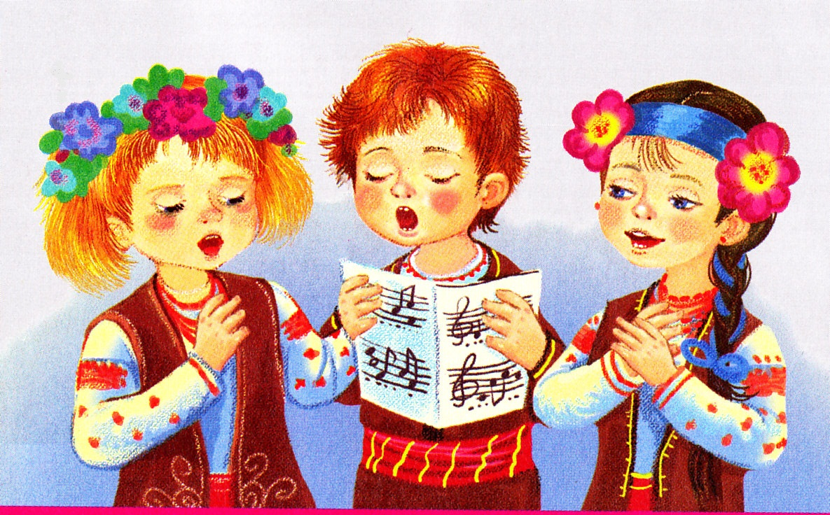

Ця анкета є певним чином опорною схемою для спостереження за дитиною. Запропоновані характеристики інтересів , можуть допомогти в аналізі її поведінки, розумового або фізичного розвитку.
Дайте оцінку в балах (за п'ятибальною системою) кожній із зазначених характеристик. Якщо якась ознака властива вашій дитині у найвищому ступені, ставте 5 балів, якщо вище за середній — 4 і так далі: Найнижча оцінка —2 бали. Підрахуйте бали за всіма характеристиками у кожній, із восьми «царин» таланту. Загальну кількість набраних балів у одній царині (наприклад «інтелектуальна здатність») розділіть на кількість запитань: (у цій царині їх 12) та отримане число запишіть у зошит. Усереднені результати порівняйте між собою.
І. Інтелектуальні здібності.
Ваша дитина:
- Набуває нових знань дуже швидко й легко.
- Має «здоровий глузд» і користується ним у повсякденних ситуаціях.
- Добре міркує, ясно мислить, не плутається в думках. Добре схоплює
зв'язок між однією подією й іншою, між причиною і наслідком. Добре
розуміє натяки, здогадується про те, що часто у прямій формі не
висловлюється дорослими. Розуміє причини вчинків інших людей,
мотиви їхньої поведінки.
- Швидко запам'ятовує почуте або прочитане без заучування, не витрачає
багато часу на повторення.
- Знає багато про такі події й проблеми, про які її однолітки не знають і
не здогадуються.
- Має багатий словниковий запас, вільно оперує новими словами, легко
висловлює свою думку.
- Любить читати книжки, що зазвичай читають старші на рік-два діти.
- Розв'язує складні задачі що потребують розумового зусилля.
- Ставить дорослим дуже багато запитань. Має різноманітні інтереси.
- Випереджає своїх однолітків у навчанні на рік-два. Часто нудьгує на
уроках через те, що навчальний матеріал їй уже добре знайомий із книг,
журналів, розповідей дорослих.
- Оригінально мислить і пропонує несподівані оригінальні відповіді та
рішення.
- Дуже сприйнятлива, спостережлива, швидко реагує на все нове і
несподіване.
ІІ. Художні здібності.
Ваша дитина:
- У малюнках і картинах використовує розмаїтість сюжетів.
- Серйозно ставиться до творів мистецтва. Стає вдумливою і дуже
серйозною, коли бачить гарну картину, незвичайну скульптуру, красиво і
художньо виконану річ, чує музику.
- Оригінальна у виборі сюжету (у малюнку, творі, описі якоїсь події),
складає оригінальні композиції (із квітів, малюнків, марок, листівок
тощо). і
- Завжди готова використовувати якийсь новий матеріал для виготовлення
іграшки, картини, малюнка, композиції, у будівництві дитячих
будиночків на ігровому майданчику, у роботі з ножицями, клеєм тощо.
- У години дозвілля охоче малює, ліпить, створює композиції, що мають
художнє призначення (прикраса для будинку, одягу тощо).
- Створює малюнок або ліплення, у яких виражає свої почуття і настрій.
- Цікавиться творами мистецтва, може дати їм свою власну оцінку.
- Любить працювати з клеєм, пластиліном, глиною, зображає події або речі
у трьох вимірах і просторово.
ІІІ. Музичний дар
Ваша дитина:
- Дуже швидко і легко переймає ритм і мелодію.
- Добре співає.
- У гру на інструменті, у пісню або танок вкладає багато енергії і почуттів,
- Любить музичні записи. Залюбки відвідує «живі» концерти.
- Любить співати разом з іншими і робить це злагоджено.
- У співі або в музиці виражає свої почуття, стан душі.
- Складає оригінальні мелодії.
- Добре володіє грою на якомусь інструменті.
IV. Здібності до занять науковою працею.
Ваша дитина:
- Висловлює думки ясно і точно (як усно, так і письмово).
- Читає книжки, статті, науково популярні видання не за віком.
- Розуміє абстрактні поняття.
- Має чудову «моторну» координацію, особливо між зоровим сприйняттям і
рукою (добре фіксує те, що бачить, і чітко записує те, що чує).
- Після уроків любить читати науково-популярну літературу. Це їй
приносить величезне задоволення.
- Не засмучується, якщо її задум не підтриманий учителем або батьками.
- Намагається з'ясовувати причини і зміст подій.
- Приділяє багато часу створенню власних «проектів» (конструюванню
радіоприймача, побудові телескопа, літального апарата, збиранню колекції
тощо).
- Любить обговорювати наукові події, винаходи.
V. Літературні здібності.
Ваша дитина:
- Може легко «побудувати» розповідь, починаючи від зав'язки сюжету і
закінчуючи вирішенням якогось конфлікту.
- Придумує щось нове і незвичайне, коли розповідає про щось усім знайоме і
відоме.
- Дотримується лише необхідних деталей у розповідях, усе несуттєве
відкидає, залишає головне, найхарактерніше.
- Розповідаючи про щось, добре дотримується сюжету, розвиває основну
думку.
- Добирає у своїх розповідях такі слова, що добре передають емоційні стани
героїв, їхні переживання, почуття, настрої та характери.
- Любить писати оповідання або вірші.
- Майстерно вводить у розповідь такі деталі, що є важливими для розуміння
події, про яку йдеться, і водночас не втрачає основної сюжетної лінії.
- Зображує у розповідях своїх «героїв» дуже жвавими, емоційними,
непересічними.
VI. Артистичний талант.
Ваша дитина:
- Легко входить у роль іншого персонажа, людини і т.ін. Цікавиться
акторською грою.
- Змінює тональність голосу; коли говорить від імені іншої людини.
- Часто розігрує якісь драматичні сценки.
- Передає почуття через міміку, жести та інші невербальні засоби
спілкування.
- Прагне викликати емоційні реакції в інших людей, коли про щось із
захопленням розповідає.
- Із легкістю драматизує, передає почуття й емоційні переживання інших
людей.
- Пластична й відкрита для всього нового, не зациклюється на усталеному.
VII. Технічні здібності.
Ваша дитина:
- Добре виконує завдання з ручної праці.
- Цікавиться механізмами і машинами.
- До її захоплень входить: конструювання машин, приладів, моделей
потягів, літаків, радіоприймачів.
- Може легко лагодити зіпсовані прилади, використовувати старі деталі
для створення нових виробів, іграшок.
- Розуміє причини поломки механізмів.
- Любить креслити.
- Читає журнали і статті про створення нових приладів і машин.
VIII. Спортивні здібності
Ваша дитина:
- Енергійна, створює враження дитини, здатної до великого обсягу
фізичних навантажень.
- Любить брати участь у спортивних іграх і змаганнях.
- Постійно займається якимось видом спорту.
- Бігає швидше за всіх у дитячому садку, класі.
- Фізично скоординована, рухається легко і граціозно.
- Любить ходити у походи, грати на відкритих спортивних майданчиках.
- Віддає перевагу рухливим іграм (гра в хокей, баскетбол, футбол тощо).

Виділіть 3—4 найвищих показники. Орієнтуючись на них, намагайтеся створювати умови для розвитку здібностей вашої дитини (придбання книжок, необхідного технічного або спортивного інвентарю, дотримання режиму дня, організація занять у секціях, гуртках, студіях тощо). Знайдені параметри можливостей вашої дитини можуть також виявитися корисними й у тому випадку, якщо вона має схильність до нових, оригінальних ідей, але соромиться цю здатність демонструвати і намагається її не виявляти. Ви можете
підбадьорити дитину, сказавши, наприклад: «Молодець! Ти вмієш творче мислити».
Крім цього завдання, ви можете оцінити ступінь обдарованості і талановитості вашої дитини без зв'язку з якоюсь цариною вияву інтересів. Дій цього наведено перелік характеристик обдарованих і талановитих дітей. За спостереженнями психологів і вчителів, він містить критерії потенційної обдарованості. Анкета допоможе вам визначити рівень вияву можливостей дитини.
Скоріше здібна, ніж обдарована:
- Моя дитина ініціативна, жвава, рухлива.
- Вона охоче відгукується на все нове.
- Любить усе загадкове і незрозуміле.
- Часто потребує підтримки старших.
- Досить легко відволікається і залишає почату справу.
Якщо на п'ять запитань видали відповіді «так», є підстави вважати вашу дитину здібною. Якщо на запитання 4 і 5 ви відповіли «ні», переходьте до наступних запитань.
Обдарована:
- Її інтереси досить стабільні.
- Її допитливість стійка.
- Любить ставити й вирішувати важкі запитання.
- Часто не погоджується з думкою дорослих.
- Має свій погляд на все і наполегливо його відстоює,
- Почату справу завжди доводить до кінця.
- Має особливу схильність до певного виду занять або предмета.
- Наполеглива у досягненні поставленої мети.
- Має багато друзів серед своїх однолітків, із кожним знаходить спільну
мову.
10.Ставить багато запитань (зокрема й на уроках).
11.Часто буває егоїстичною.
Відповіді «так» на всі одинадцять запитань дають підставу припустити, що ваша дитина обдарована. Переходьте до наступних запитань.
Яскрава обдарованість:
- У багатьох сферах знань, у мистецтві, музиці, літературній творчості
виявляє свою обдарованість.
- Має одного, максимум двох друзів старших за себе за віком;
- Глибоко розуміє нюанси мови, її мова дуже розвинута, має великий
словниковий запас.
- Завжди шукає самостійні рішення.
- У спірних питаннях опирається на власне судження, не любить
загальновизнаних думок.

- У важких ситуаціях бере на себе відповідальність.
- Часто здається «не за віком» дорослою.
- Добре знає власні можливості, особливості характеру і своє покликання.
- Однаково обдарована у гуманітарних і технічних галузях.
Позитивні відповіді на ці дев'ять запитань дають підстави вважати вашу дитину обдарованою.
Додатково можна відповісти на запитання, що визначають наявність у вашої дитини високого творчого потенціалу.
Ознаки високого творчого потенціалу:
- Бажання привнести у виконувану роботу елемент новизни.
- Прагнення опанувати незнайому справу.
- Виявляє завзятість у досягненні мети, незважаючи на невдачі.
- Спостерігається легкість слухового і зорового запам'ятовування.
- Є потреба помріяти на самоті.
- Є спроможність довго думати над якоюсь ідеєю, проблемою.
- Є здатність до абстрагування, уміння встановлювати віддалені асоціації
між різними предметами і явищами.
- Є хист до творчої уяви.
Тест «Чи талановита ваша дитина?»
Цей тест проводиться з дітьми 7—13 років. Слід лише відповісти «так» або «ні» на наступні запитання. Кожне «так» дає один бал.
- Чи трапляється дитині знаходити незвичайне застосування якогось
предмета?
- Чи знає вона свої схильності?
- Чи любить малювати абстрактні картинки?
- Чи любить малювати неіснуючі предмети?
- Чи любить фантастичні історії?
- Чи складає розповіді або вірші?
- Чи любить вирізати вигадливі фігури з паперу?
- Чи зробила коли-небудь те, чого не існує?
- Чи виникає в неї бажання щось переробити на свій смак?
- Чи боїться темряви?
- Чи винайшла коли-небудь нове слово?
- Чи вважала це слово зрозумілим без роз'яснень?
- Чи пробувала переставляти меблі за власним смаком?
- Чи був удалим цей задум?
- Чи використовувала коли-не будь якусь річ не за призначенням?
- Коли ваша дитина була маленькою, чи відгадувала вона призначення
різних предметів.
- Чи покладається у виборі одягу на ваш смак?
- Чи є в неї свій внутрішній світ, недосяжний для оточуючих?
19. Чи шукає пояснення тому, чого не розуміє?
20. Чи часто просить пояснити незрозумілі явища?
21. Чи любить читати книжки без ілюстрацій?
22. Чи винаходить ігри або розваги?
23. Чи пам'ятає та розповідає свої сни або пережиті враження?
Якщо ви набрали:
Від 20 до 23 балів: Ваша дитина дуже кмітлива, має власні думки з того чи іншого приводу, їй варто допомагати у цьому.
Від 15 до 19 балів: Ваша дитина не завжди виявляє свої здібності. Вона спритна і кмітлива, лише коли чим-небудь зацікавлена.
Від 9 до 14 балів: У дитини спостерігається кмітливість, достатня для багатьох галузей знань, де власний погляд на речі не обов'язковий. Однак для занять творчою діяльністю її бракує наполегливості.
Від 4 до 8балів: Ваша дитина виявляє творче мислення лише при досягненні важливої для неї мети. Вона більш схильна до практичної діяльності.
Менше 4 балів: Дитині не вистачає винахідливості, але вона може досягти успіху як добрий виконавець, навіть у складних професіях.
Не розчаровуйтесь, якщо результати тестування не відповідають вашим очікуванням. Врахуйте рекомендації щодо розвитку творчих можливостей дитини:

Визнавайте раніше невизнані або невикористані можливості дитини.
Підтримуйте бажання дитини працювати самостійно.
Давайте дитині свободу вибору галузі й методів досягнення мети. Створюйте умови для конкретного втілення творчих ідей дитини. Заохочуйте дитину до участі у груповому творчому процесі.
Заохочуйте до роботи над проектами, запропонованими самою дитиною.
Не тисніть на дитину, створюйте вільну, невимушену атмосферу. Схвалюйте результати діяльності у якійсь одній галузі з метою спонукати бажання випробувати себе в інших видах діяльності.
Підкреслюйте позитивне значення індивідуальних особливостей дитини. Шукайте потенційні можливості дитини, якщо вона у чому-небудь відстає.
Демонструйте свій ентузіазм у якійсь діяльності.
Підтримуйте своїм авторитетом дитину, що висловлює відмінну від інших думку і у зв'язку з цим відчуває тиск із боку своїх однолітків
Створюйте ситуації, за яких ваша дитина, що не виявляє особливих успіхів у навчанні, матиме можливість тісного спілкування зі здібнішою дитиною.

Допомагайте дитині знаходити в її фантазіях зв'язок із реальним світом. Виявляйте терпиме ставлення (принаймні тимчасово) до можливого безладдя у зв'язку з творчою роботою дитини.
Заохочуйте максимальне залучення дитини до творчої роботи зі старшими дітьми.
Постійно переконуйте дитину, що ви для неї є однодумцем, а не опонентом

